A M F B asbl (Association des Modélistes Ferroviaires de Braine-l'Alleud)
Adresse: Rue Fose au sable, 67
1420 Braine-l'Alleud
Renseignements complémentaires: 0471/466336 – 0497/491256
0479/083120 – 0475/432812
Thème de la journée portes ouvertes: Les réseaux (ferroviaires) connectés – "entre tradition et grande modernité"

Cette année, nous présentons un tout nouveau réseau en "N" (écartement des rails de 9mm) dans la version "envers du décor": servocommande des aiguillages, gestion globale informatisée avec contrôle par smartphone, i-pad ou par ordinateur - digitalisation des locomotives (démarrage en douceur, sons imitant les bruits mécaniques, etc.) ...

Ce réseau sera présenté sans décoration pour permettre à chacun de comprendre les techniques utilisées.
Ce tout nouveau réseau, entièrement modulable, sera également présenté lors d'autres grands rendez-vous de modélisme en Europe.
Lors de notre porte ouverte, il y a possibilité de se restaurer et de se désaltérer.
Nous vous offrons la possibilité d'admirer nos réalisations et de voir un grand nombre de rames en circulation.
Contact presse: Pierre Lienard
pierre.lienard@hotmail.com
Tel: +3267210598

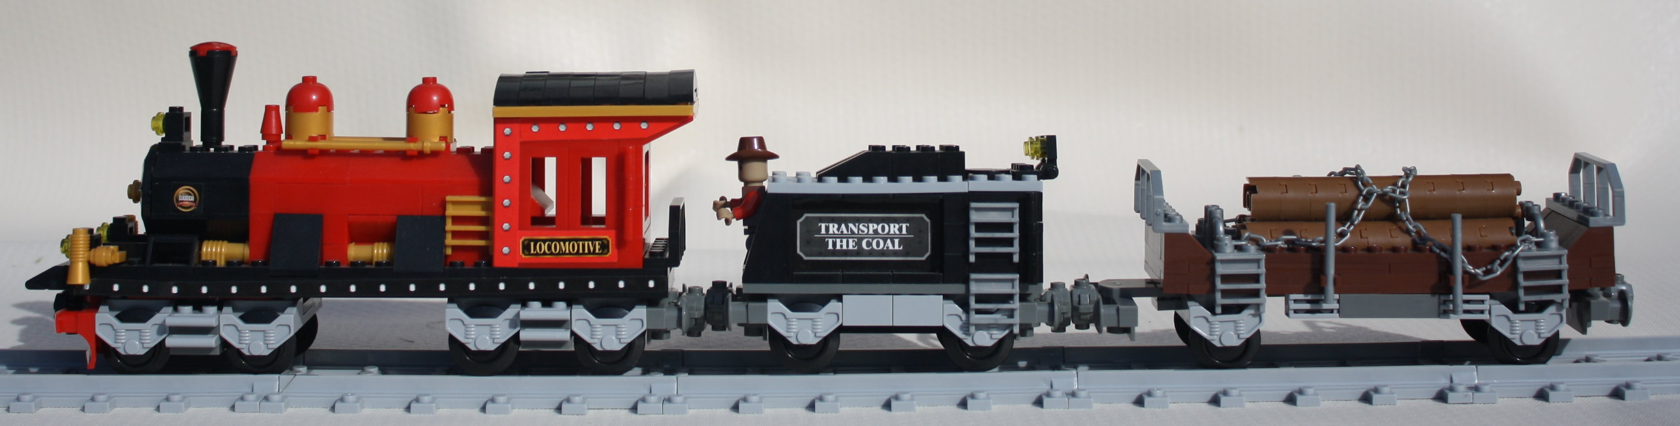
Journées portes ouvertes – Modélisme ferroviaire

Le samedi 20 août 2016 de 11h à 19h et le dimanche 21 de 10 à 17h (entrée gratuite)

